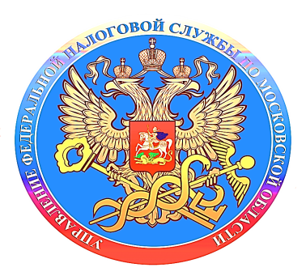

Упростился порядок получения социальных налоговых вычетов
Межрайонная ИФНС России №6 по Московской области информирует об изменении порядка подтверждения расходов налогоплательщиков, связанных с медицинскими и образовательными услугами, добровольным медицинским страхованием, негосударственным пенсионным обеспечением, добровольным пенсионным страхованием и добровольным страхованием жизни, а также с физкультурно-оздоровительными услугами.
Введены унифицированные формы документов, подтверждающие расходы граждан, выдаваемые соответствующими организациями и ИП, а также предусмотрена возможность направления ими сведений о расходах налогоплательщиков непосредственно в налоговые органы в электронном виде, по телекоммуникационным каналам связи. Информация о полученных сведениях будет размещаться в «Личном кабинете налогоплательщика для физических лиц» в течение 20 рабочих дней, следующих за днем представления сведений в электронной форме в налоговый орган.
В 2024 году данные сведения будут использоваться для подтверждения права налогоплательщиков на соответствующие социальные налоговые вычеты для получения их в течение налогового периода (2024 года) у работодателя, а с 1 января 2025 года – по расходам граждан, произведенным в 2024 году, в рамках упрощенного порядка предоставления социальных налоговых вычетов и налоговой декларации по налогу на доходы физических лиц (форма 3-НДФЛ) за истекший налоговый период (2024 год).
Вся подробная информация о получении социальных налоговых вычетов в упрощенном порядке, а также формы справок об оплате соответствующих услуг доступна на промо-странице «Упрощенный порядок получения вычетов по НДФЛ».

